**AWS动手实验DynamoDB**

**实验目的**

创建一个NoSQL的数据库  
在表中键入数据

**实验要求**

了解NoSQL型数据库

**实验原理**

Amazon DynamoDB是一种完全托管的NoSQL数据库服务。适用于所有需要任何规模的一致，单位数毫秒延迟的应用程序。它是一个完全托管的数据库，支持文档和键值数据模型。其灵活的数据模型和可靠的性能使其非常适合移动，网络，游戏，广告技术，物联网和许多其他应用

**实验步骤**

1、我们本次实验将在弗吉尼亚北部进行，所以请将区域切换至弗吉尼亚北部区域，如下：  
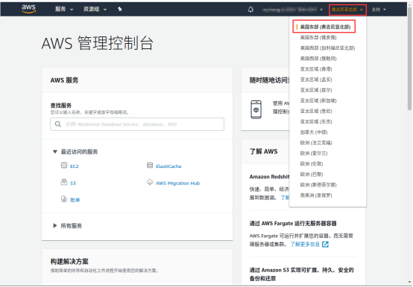

2、点击【服务】，选择【DynamoDB】，如下：  
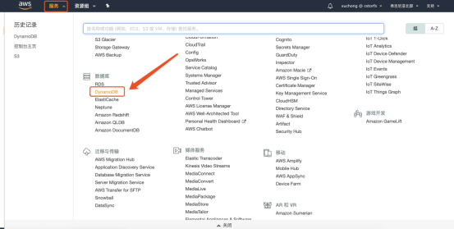

3、在“控制面板”中点击【创建表】，如下：  
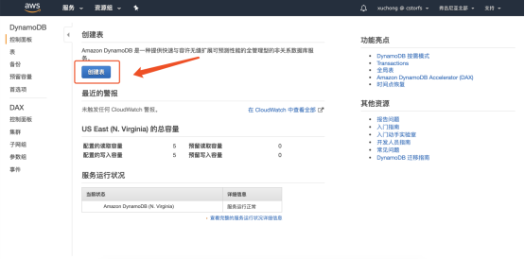

4、在“创建DynamoDB表”页面，配置以下信息：  
表名称：class；  
主键：name；  
添加排序键：age；  
表设置：使用默认值；  
完成以上配置后，点击【创建】,如下：  
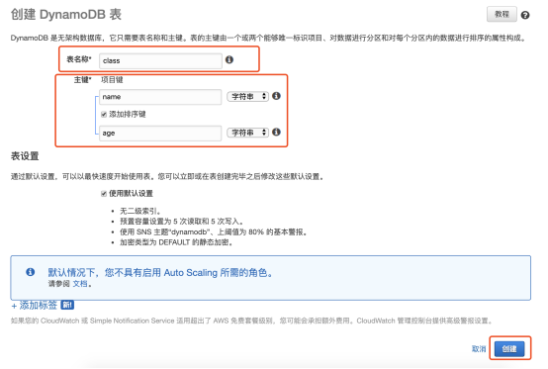

5、等待DynamoDB表创建完成后，在“项目”标签页，点击【创建项目】，如下:

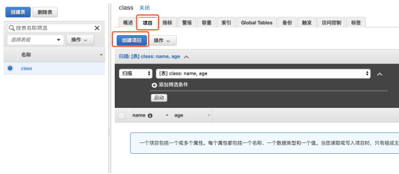

6、在“创建项目”页中，键如数据，如下：  
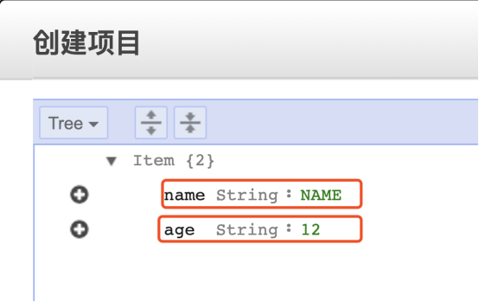

7、键入完成后，点击【保存】，如下：  
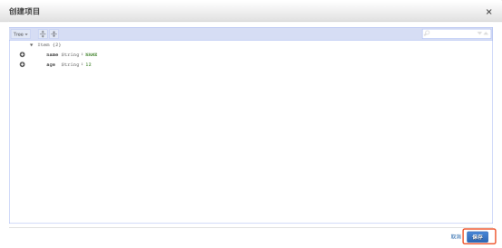

**实验结果**

1、创建一个DynamoDB，并在表中键入数据  
